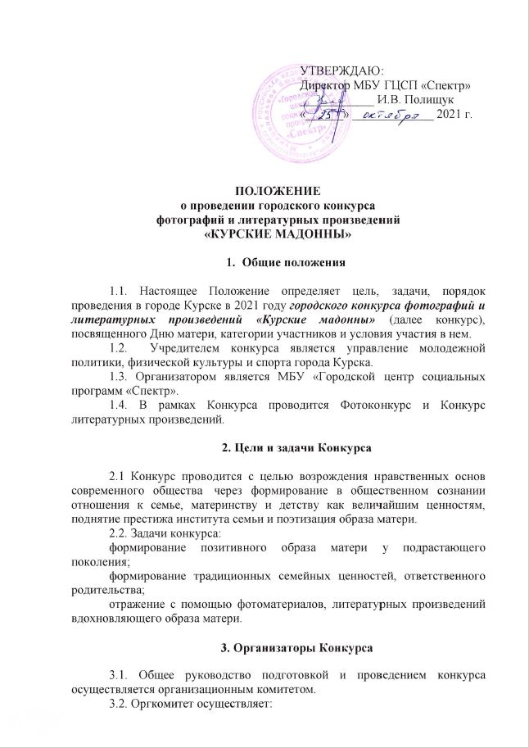

координацию подготовки и проведения конкурса;
формирование состава конкурсной комиссии;
формирование списка участников, а также оперативную связь с участниками конкурса;
информирование участников о регламенте конкурса и критериях конкурсного отбора работ;
обеспечение работы конкурсной комиссии;
освещение деятельности конкурса в СМИ и других информационных ресурсах;
выполнение иных видов работ, связанных с проведением конкурса.
3.3. Оргкомитет может привлекать к организации и проведению конкурса экспертов и представителей различных профессиональных сообществ в интересах достижения целей и задач конкурса.
3.4. Для оценки и подведения итогов конкурса формируется конкурсная комиссия. В состав конкурсной комиссии входят члены Оргкомитета, представители культурной, социальной, семейной и других сфер деятельности, СМИ, профессиональные фотографы и видеографы. Состав конкурсной комиссии утверждается Оргкомитетом конкурса.
3.5. Официальная информация о конкурсе, участниках и победителях размещается на странице МБУ ГЦСП «Спектр» в социальных сетях https://vk.com/censp.

4. Сроки и регламент проведения Конкурса

4.1. Конкурс проводится с 25 октября по 19 ноября 2021 г.
4.2. Заявки и работы принимаются с 08 ноября до 22 ноября 2021 г. по адресу: г. Курск, ул. Сторожевая д. 6; с соблюдением всех требований Роспотребнадзора телефон: 52-09-39.
4.3. Итоги конкурса подводятся в ноябре 2021 г. в рамках празднования Дня матери.

5. Условия участия в фотоконкурсе

5.1 К участию в Фотоконкурсе приглашаются все желающие.
5.2. На Фотоконкурс принимаются работы, соответствующие теме конкурса «Курские мадонны» в следующих номинациях:
- «Мать и дитя» - (фотографии матери с ребенком);
- «Мамочка моя» - (портреты женщины матери);
- «Семейный альбом» - (фотографии многодетной мамы с детьми);
- «Спасибо, мама» - (портреты бабушек).
Фотографии, содержание которых никак не связано с указанной темой, при всех их достоинствах, рассматриваться не будут.

5.3. Заявка на участие в Конкурсе оформляется по установленной форме (Приложение 1).

Участники Конкурса дают согласие на обработку в установленном порядке персональных данных на каждого члена семьи (Приложение 3), согласие на обработку персональных данных несовершеннолетних детей оформляет один из родителей (Приложение 4).
5.4. Конкурсные фотоснимки предоставляются в распечатанном виде (формат А3) и в электронном (обязательно).
К фотографии прилагается пояснительная записка, содержащая Ф.И.О., год рождения автора работы, название работы, номинация, мини резюме героев фотоснимка.
Работы предоставляются без оформления (без рамок, паспарту, надписей).
На Фотоконкурс не принимаются коллажи.
Допускается обработка фотографий направляемых на Фотоконкурс с помощью компьютерных программ (графических редакторов).
5.5. Один участник может представить не более двух фотографий в каждой номинации.
5.6. Участники Фотоконкурса гарантируют наличие у них личных неимущественных и исключительных имущественных авторских прав на фотографии, поданные на Фотоконкурс. Участники Фотоконкурса несут ответственность за нарушение авторских прав третьих лиц.
5.7. Объявление проведения Фотоконкурса в соответствии с п. 2 ст. 437 ГК РФ является публичной офертой. Присылая фотографии на Фотоконкурс, участник тем самым соглашается заключить с Организаторами авторский договор. В соответствии с авторским договором Организаторы вправе публично использовать представленные на фотоконкурс работы без выплаты авторского вознаграждения (на фотовыставках и при оформлении печатной продукции).
5.8. Фотоработы, переданные на Фотоконкурс, не возвращаются и не рецензируются.
5.9. На Фотоконкурс не принимаются работы, содержащие элементы насилия, расовой, национальной или религиозной нетерпимости.

6. Условия участия в литературном конкурсе

6.1. К участию в литературном конкурсе приглашаются все желающие.
6.2. Каждый участник может выставить на Лит. конкурс не более 1 произведения в каждом жанре.

Жанры:
- проза (рассказ, очерк, эссе, биография);
- поэзия (стихотворение);
- публицистика (репортаж, интервью, статья, хроника).
Предусматриваются следующие номинации:
- «Поздравление маме»;
- «Человек, которым я горжусь»;
- «Мамина история»;
- «Рецепты счастливой семьи».
6.3. В Лит. конкурсе могут участвовать только произведения, написанные автором лично, соответствующие тематике и номинациям конкурса.
6.4. Заявка на участие в Лит. конкурсе оформляется по установленной форме (Приложение 2).
Конкурсная работа должна быть подана не позднее срока, указанного в пункте 4 настоящего Положения. Заявка является документом, необходимым для включения работ в список конкурсантов. Материалы, предоставленные без заявки, к участию в конкурсе не допускаются.

Участники Лит. конкурса дают согласие на обработку в установленном порядке персональных данных на каждого члена семьи (согласие на обработку персональных данных несовершеннолетних детей оформляет один из родителей) (Приложение 3).
6.5. Требования к работам:
- произведения должны соответствовать следующим техническим параметрам: в документе Word (.doс или .docx) 14 кеглем шрифта Times New Roman с интервалом 1,5;
- конкурсные работы предоставляются принимаются на электронную почту spektr-kursk@inbox.ru с пометкой «Литературный конкурс») совместно с заявкой (Приложение 2) в электронном виде (документ Word);
Объем произведения может быть не должен превышать 10 000 знаков, участники сами определяют жанр произведения, содержание произведения не должно противоречить законодательству РФ и нормам морали.
6.6. Критерии оценки конкурсных работ:
- соответствие работы участника теме (номинации) конкурса;
- полнота раскрытия темы, содержательность;
- художественный вкус и выразительность;
- последовательность и оригинальность изложения;
- нестандартный подход к раскрытию темы.
6.7. На Лит. конкурс не допускаются произведения, заимствованные из других источников.
6.8. На Лит. конкурс не принимаются произведения рекламного характера, оскорбляющие достоинства и чувства других людей, не соответствующие тематике Лит. онкурса.

7. Награждение победителей и участников конкурса

7.1. Победители и участники конкурса награждаются дипломами.
7.2. Лучшие 3 конкурсные работы по каждой номинации получат призы.
7.3. Лучшие работы, отобранные жюри для фотовыставки, будут представлены на выставке «Курские мадонны», в рамках празднования Дня матери.
7.4. Формат и дата проведения церемонии награждения победителей фотоконкурса «Курские мадонны» определяется Оргкомитетом дополнительно в зависимости от эпидемиологической ситуации.
7.5 Лучшая работа в литературном конкурсе получит приз.
7.6. Все произведения будут опубликованы в группе МБУ ГЦСП «Спектр» в социальной сети Вконтакте https://vk.com/censp.

8. Контактная информация.
8.1. Адрес электронной почты: spektr-kursk@inbox.ru
8.2. Страница МБУ ГЦСП «Спектр» в социальных сетях: https://vk.com/censp
8.3. Контактный телефон: (4712) 52-09-39.

ПРИЛОЖЕНИЕ 1

Заявка - анкета
участника фотоконкурса «Курские мадонны» - 2021
(обязательная для заполнения)

ФИО участника фотоконкурса:
Дата рождения:
Телефоны (домашний и мобильный):
Электронный адрес:
Номинация:
Название работы:
Описание фотоработы (история создания, место, герои фотографии и др.)

Укажите источник, через который вы узнали о фотоконкурсе:
Подпись участника, подтверждающая его согласие на участие
в фотоконкурсе и публикацию его работ без выплаты вознаграждения:

ПРИЛОЖЕНИЕ 2

Заявка - анкета
участника литературного конкурса «Курские мадонны» - 2021
(обязательная для заполнения)

ФИО участника литературного конкурса:
Дата рождения:
Телефоны (домашний и мобильный):
Электронный адрес:
Жанр:
Номинация:
Название работы:
Описание произведения (история создания, место, герои, кому посвящено и др.)

Укажите источник, через который вы узнали о конкурсе:
Подпись участника, подтверждающая его согласие на участие
в конкурсе и публикацию его работ без выплаты вознаграждения:

ПРИЛОЖЕНИЕ 3

ИНФОРМИРОВАННОЕ СОГЛАСИЕ
на обработку персональных данных и на использование фотоматериалов

Я, ,
паспорт № выдан
. . года,
зарегистрированный(ая) по адресу:

в соответствии со статьёй 152.1 ГК РФ даю МБУ «Городской центр социальных программ «Спектр» (далее – автор конкурса) свое согласие на использование фотоматериалов за моим авторством, компиляцию изображений с другими изображениями, текстом и графикой, пленкой, аудио, аудиовизуальными произведениями, а также на монтаж, изменение, переработку и публикацию в социальных сетях, телевизионном эфире и иным способом в рамках проведения городского конкурса фотографий и литературных произведения «Курские мадонны» (далее – конкурс) и других целях, не противоречащих законодательству Российской Федерации.
Я информирован(а), что автор конкурса гарантирует обработку фотоматериалов в соответствии с моими интересами.
Я даю своё согласие на обработку персональных данных в соответствии с Федеральным законом "О персональных данных" от 27.07.2006 N 152-ФЗ только для действий, связанных с организацией городского конкурса фотографий и литературных произведений «Курские мадонны».
Под обработкой персональных данных я понимаю сбор, запись, систематизацию, накопление, уточнение (обновление, изменение), извлечение, использование, распространение, предоставление, доступ, передачу, обезличивание, блокирование, удаление, уничтожение, бессрочное хранение и любые другие действия (операции) с персональными данными.
Данное согласие вступает в силу со дня его подписания, действует в сроки реализации проекта или в течение срока хранения информации и может быть отозвано в любой момент по моему письменному заявлению в порядке, определенном законодательством Российской Федерации. Я уведомлен (-а) о своем праве отозвать настоящее согласие в любое время.
Я подтверждаю, что, давая автору проекта такое согласие, я действую по собственной воле и в своих интересах.

« » 20 г. / /

________________________ ____________________
(дата) (подпись)

Приложение 4

Согласие законного представителя
на обработку персональных данных несовершеннолетнего

Я, ,
(фамилия, имя и отчество законного представителя)
зарегистрированный по адресу

,

паспорт серия номер дата выдачи

выдан органом

являюсь законным представителем несовершеннолетнего

________________________________________________________________________________
(фамилия, имя и отчество несовершеннолетнего)

на основании ст. 64 п. 1 Семейного кодекса РФ, и настоящим даю свое согласие на обработку в муниципальном бюджетном учреждении «Городской центр социальных программ «Спектр» персональных данных несовершеннолетнего, законным представителем которого я выступаю, относящихся исключительно к перечисленным ниже категориям персональных данных: фамилия, имя, отчество, дата рождения, паспортные данные, адрес проживания, контактный телефон.
Настоящее согласие предоставляется на осуществление сотрудниками муниципального бюджетного учреждения «Городской центр социальных программ «Спектр» следующих действий в отношении персональных данных ребенка: сбор, накопление, хранение, изменение, использование, уничтожение неавтоматизированным способом.

Я даю согласие на использование персональных данных моего ребенка только для действий, связанных с организацией городского конкурса фотографий и литературных произведений «Курские мадонны». Данное Согласие действует до достижения целей обработки персональных данных в муниципальном бюджетном учреждении «Городской центр социальных программ «Спектр» или до отзыва данного Согласия. Данное Согласие может быть отозвано в любой момент по моему письменному заявлению.
Я подтверждаю, что, давая настоящее Согласие, я действую по своей воле и в интересах несовершеннолетнего, законным представителем которого являюсь.

« » 20 г. _____________________________________
(личная подпись) (инициалы, фамилия)

